**Sociologie de l’environnement et des sciences**

**Cours 3 – La sensibilité environnementale**

**I – La sensibilité environnementale**

**Des opinions/attitudes à la sensibilité écologique**

• Travaux proches de la psychologie sociale fondés sur des études d’opinions et d’attitudes des français : des mesures produites pour saisir les évolutions historiques. Avec des difficultés liées aux sondages d’opinion et l’articulation entre opinion et pratiques. Comment savoir si les opinions déclarées convergent avec les pratiques. La multiplication de ces baromètres et ces sondages permet une vision plus synthétique et historique pour éviter d’analyser les opinions et les pratiques pour elles-mêmes. Même si ces biais existent on peut toujours se demander l’évolution historiques de ces opinions.

• C’est un cheminement en deux temps : Qu’est-ce que cela nous dit de l’évolution de nos sociétés ? Comment passer de la description à une interprétation sociologique et historique plus générale ? D’abord, qu’est ce que la « sensibilité écologique »/ « préoccupation environnementale » puis quels sont les différents degrés et les déterminants, en enfin quelles en sont les interprétations sociologiques ?

**Délimiter les contours de la sensibilité écologique**

• Sensibilité écologique peut être définir au premier abord comme une manière de désigner une préoccupation pour la nature et l’environnement. Mais en réalité il n’y a pas de discours univoque c’est plutôt un ensemble de discours et de pratique qu’on rattache.   
Il existe d déjà un certain nombre de travaux :  
- *Les contours de « l’environnement »* INED, 1999 : une vision « domestique » (voisinage, lieux autour de soi, y compris la nature) versus une vision d’un problème « planétaire ». Cette vision varie très nettement selon les milieux sociaux. On a une surreprésentation des cadres et des professions intellectuelles supérieure qui définissent l’environnement comme un problème. On peut même se demander si ce n’est pas une conception urbaine (le propre de l’individu en milieu urbain)

**La mesure de la sensibilité**

• Cette vision émerge dans les années 1970, on la trouve dans les eurobaromètres qui cherchent à mesurer l’intérêt pour les problèmes environnementaux. Dans les années 1970, il y a émergence de nouvelles idées comme la limitation de la croissance et l’importance de la préservation des équilibres naturels. Les premiers sociologues de l’environnement s’inspirent et se rapprochent de démarche qu’on peut trouver en psychologie sociale. Leur objectif est de partir d’un ensemble de valeur, de croyance et de comportement et saisir une évolution par rapport à un système dit anthropocentrique qui serait au cœur des sociétés occidentales. Ils essaient de mettre en évidence une opposition entre un « paradigme social dominant » antiécologique (anthropocentrique) et un « nouveau paradigme environnemental ». Comment émerge ce nouveau paradigme environnemental et quel terrain gagne-t-il par rapport au paradigme dominant ? Cette sociologie environnementale propose d’étudier cette opposition/tension en recourant à des échelles afin de mesurer l’occurrence de chaque paradigme.

Tableau de l’évolution des méthodes de mesure de ces paradigmes dans les publications. Chaque étude propose une mesure de cette tension.

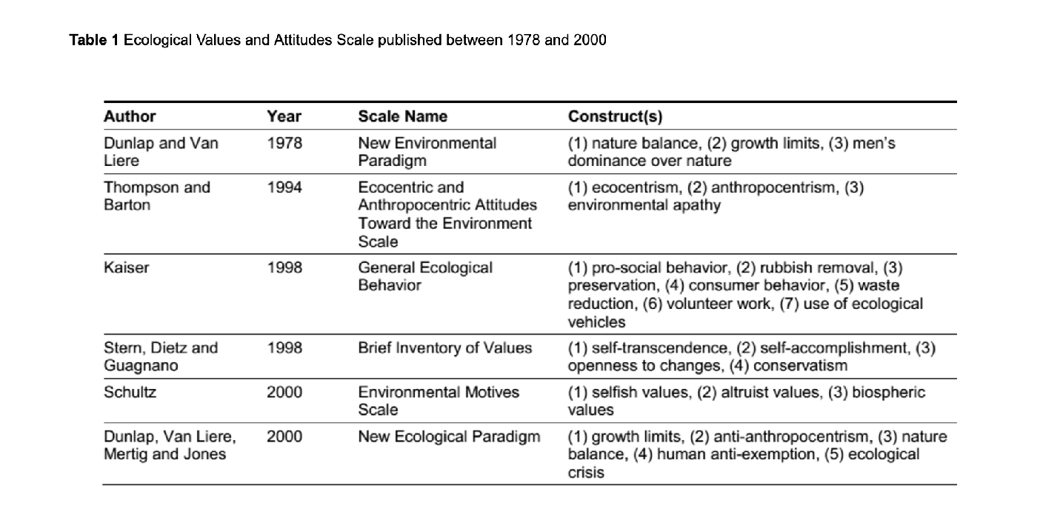

**Quelques résultats généraux**

• Il y a un consensus global sur les échantillons de ces études (+ de 60% dans la majorité des questions). On voit toutefois qu’en fonction de l’âge (jeune) du niveau d’étude et de la classe socioprofessionnelle il y a un intérêt plus grand. Il y a aussi une corrélation entre attitude environnementale et positionnement politique (plus on est à gauche plus la sensibilité est importante).

• La protection de l’environnement fait consensus, mais on observe différents degrés d’engagement quand on introduit d’autres enjeux comme la croissance économique. On se rend compte que quand on ajoute d’autres sujets (comme le chômage, les droits des animaux), les réponses se nuancent. On voit alors comment les individus font le rapport entre les enjeux environnementaux et la croissance économique. En croisant les rapports entre les enjeux –(environnement/ croissance économique) et l’exceptionnalisme anthropocentrique (droits humains/animaux) on peut mettre en évidence des différences de degrés de sensibilité écologique.

• JP BOZONNET range une très grande partie des européens correspondent à la catégorie des sympathisants environnementaliste.

**Quelle interprétation générale ?**

• Plusieurs interprétations :  
- Les idées des individus ont évolué au cours du temps dans un contexte d’aggravation des dégâts faits à l’environnement. La sensibilité écologique comme une façon indirecte de vouloir niveler ou réparer les dégâts créés par l’homme OU la sensibilité écologique comme un organe permettant la survie de la collectivité humaine. C’est naturalisant car les opinions sont prises comme conditionnées par l’état de la nature. La limite de cette interprétation c’est que la sensibilité environnementale est plus élevée dans les pays où la qualité de l’environnement est la moins mauvaise.  
- C’est une transition à l’échelle de la société vers une post modernisation (Ronal Inglehart, 1971, *La société post matérialiste* qui décrit une montée de la sensibilité écologique dans les pays qui sont relativement préservés des catastrophes).

• Dans son travail, Inglehart part d’un constat, les changements des années 1960 : Mai 1968 et les différents mouvements sociaux. Il y a dans ces mouvements des valeurs communes de liberté individuelle. Comme chez Touraine il s’agit d’opposer des mobilisations qui prônent des valeurs matérialistes à des mobilisation post matérialistes. (Rappel l’opposition entre « paradigme social dominant » et un « nouveau paradigme environnemental ») Cette thèse est intéressante car elle permet de réintroduire une historicité et qu’elle a permis un grand nombre de travaux empiriques et une grande production de donnée.

• Comment explique-t-il la montée des valeurs post-matérialiste ?  
- Une évolution de la conception des besoins où il s’appuie sur la hiérarchie des besoins (Maslow) qui va des besoins physiologiques à des besoins immatériels et secondaires. Inglehart rajoute la sensibilité écologique. Ça vient répondre au problème de pourquoi le sentiment écologique se développe dans les pays riches.  
- Critique et l’utilité marginale. La satisfaction des besoins primaires est moins couteuse pour les individus alors que les besoins immatériels émergent sur le marché des valeurs.

• Touraine et Inglehart en sont pas d’accord sur le point de comprendre la sensibilité écologique

**II – Les inégalités environnementales et écologiques**  
  
• Ici, on s’intéresse à des données et pas des opinions.

**Des mouvements de protestations aux inégalités**

• Définition des inégalités : « une inégalité … »  
L’idée c’est de s’intéresser à la différence dans l’accès et l’usage à des ressources rares et valorisées selon les individus et les groupes sociaux. On veut mesurer des inégalités (les quantifier pour les comparer dans l’espace et le temps) et dépasser la problématique des différentes dimensions d’un événement.

**Inégalités environnementales ou écologiques ?**

• La frontière entre les deux est relativement mince. « L’inégalités écologiques recentre l’analyse sur les populations elles-mêmes, en s’intéressant aux causes même des désordres naturels – c’est-à-dire les êtres humains- et environnementaux, dans le sens où il existe une relation entre ces désordres et les problèmes sociaux de pauvreté, de connaissance, de technologies, de production et de consommation (Chaumel, 2008)

• Inégalités environnementales : « inégalités d’exposition aux risques environnementaux, exposition qui est jugée « disproportionnée » quand certains groupes sociaux ou certaines classe sociales en souffrent plus que d’autres de façons significative » (Larrère 2017)

• L’intérêt porté à ces inégalités est relativement récent souvent daté au sommet mondial sur le développement durable en 2002 (Livre blanc). La définition est très large (exposition aux risques, dégradation de la qualité de vie, accès restreint à certaines ressources vitales, etc…). Aux USA ce sont surtout les inégalités environnementales avec les mouvements dits de « justice environnementale » dans les années 70 qui dénonce un traitement raciste avec des groupes sociaux exposés aux environnements toxiques. Dès 1980-1990 paraissent des monographies aux USA montrant comment les minorités ethniques, des populations autochtones, ou des femmes sont affectées par ces inégalités environnementales. C’est apparu plus tardivement en France.

• On se demande souvent si tout le monde est confronté à ces inégalités et s’il n’y a pas une égalité face aux risques. U. BECK écrit sur la société du risque en soutenant cette thèse. (Pénurie (hiérarchique) et smog (démocratique)). Face à cette globalisation se crée une communauté de destin qui n’était pas possible dans une société de classe. Toutefois cette thèse a été beaucoup critiquée. « Sous l’apparence d’un front commun contre le risque, la société de classes ne se perpétue-t-elle pas ? » (Larrère, 2017 :6). Les catastrophes touchent-elles de la même manière tous les individus ? A l’échelle d’une ville ou d’un pays, observe-t-on les même conséquences de catastrophes naturelles ?

Exemple des cartes d’exposition aux oxydes d’azote dans Paris en fonction des catégories socioéconomiques.

Exemple des désastres en fonction des pays à haut ou bas revenu. Les désastres sont assez similaires mais le nombre de mort change beaucoup. Le risque n’est donc pas le même.

• Les différents types d’inégalités environnementales   
Contrairement à ce qu’avance BECK, on observe donc des inégalités très fortes qui renvoient aussi à des inégalités sociales et/ou économiques. Les trois grandes formes d’inégalités environnementales théorisées par LAURENT sont :  
- les inégalité d’exposition, de sensibilité et d’accès  
- les inégalités engendrées par les politiques environnementales  
- les inégalités de participation aux politiques publiques  
Le problème de cette première typologie et de laisser complètement de côté le contenu ou l’objet de ces inégalités. Laurent propose donc une nouvelle typologie fondée sur le type de pollution et l’accès aux ressources.  
- Les pollutions de l’air : les effets sanitaires de la pollution de l’air et le rôle de l’OMS (« Peu de risques ont un impact supérieur sur la santé mondiale ç l’heure actuelle que la pollution de l’air ». L’impact sanitaire (décès prématurés) de la pollution aux particules fines. Des variations territoriales, mais aussi en fonction de la vulnérabilité des populations  
- Les pollutions du milieu : la localisation sur le territoire des site jugés dangereux ou toxiques « Dans le cas français, la situation est encore plus simple : pour 1% de la population d’origine étrangère en plus, une commune voit augmenter de près de 30% la probabilité de voir s’installer sur son territoire un incinérateur » (Laurent 2017). Croisement de choix individuels et des choix collectifs : les dynamique résidentielles  
- L’accès aux ressources (alimentation, eau, énergie) : La question des coûts différenciés pour le consommateur.

Le point commun de ces deux typologies c’est la dimension spatiale, la dimension sociale (question des populations vulnérables), la dimension sanitaire.

Ex : Le choix du cout entre les ampoules incandescentes et fluocompactes en France en 2008.

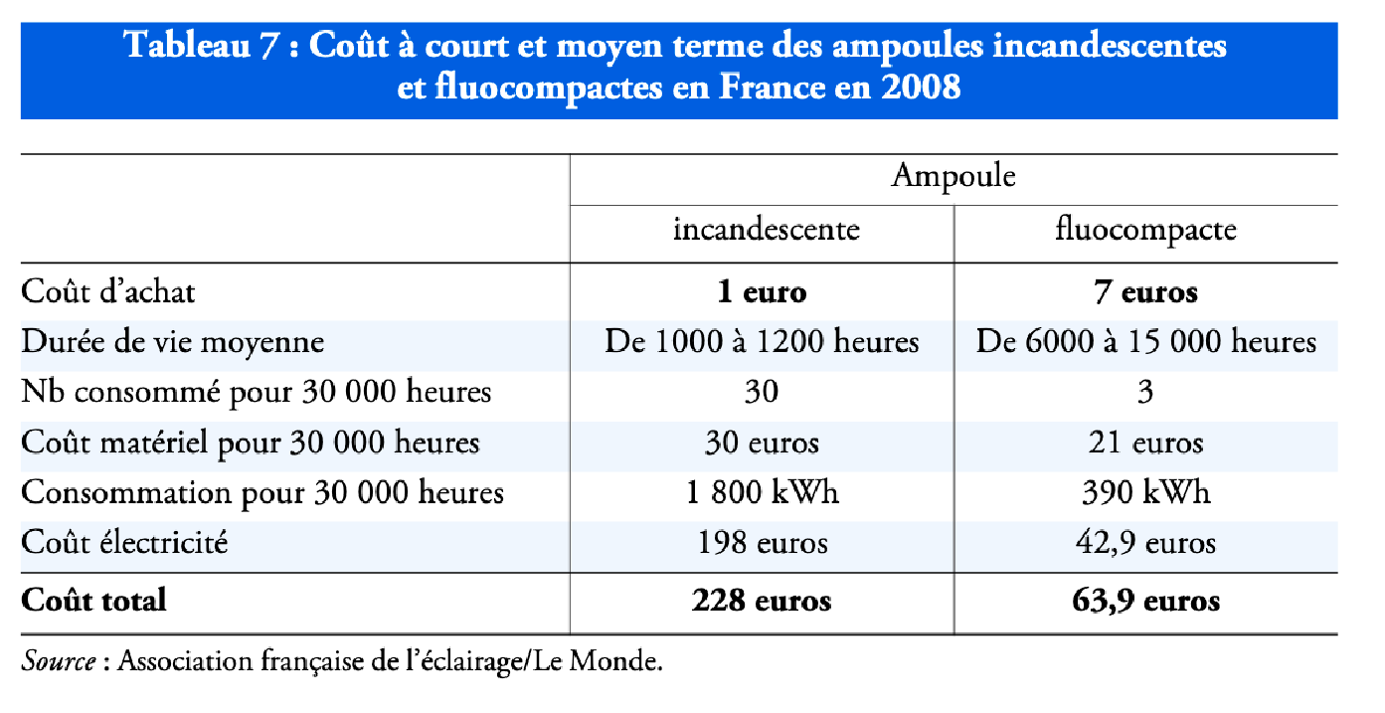

• Les inégalités à l’échelle des pays.  
On a l’asymétrie entre les pays qui produisent (souvent « du sud ») qui subissent les effets de leurs activités. Subissant les externalités négatives : activités polluantes…

• L’adaptation au changement climatique est donc très liée au développement économique et social, mais on constate des différences importantes selon les pays. Par exemple, le nombre de désastre naturels (inondations, sécheresses, etc) a augmenté très fortement depuis les années 1970 (de 50 à 500 aujourd’hui), mais fait moins de victimes.

**La dette écologique**

• Joan Martinez Alier milite pour la dette écologique : « la dette accumulée par les pays du Nord industrialisés vis-à-vis des pays du tiers-monde en comptabilisant le pillage des ressources, le commerce inéquitable, les dégâts environnementaux et l’occupation de l’espace environnemental pour y déposer des déchets ». C’est un concept qui constitue un argument pour l’annulation de la dette des pays du tiers-monde car on a une dette envers eux. Les différentes composantes de la dette sont les ressources naturelles, l’utilisation des ressources pour une production sera exportée, etc… L’idée est donc de lier la dette écologique et la dette économique. On cherche donc à internaliser des externalités, pousser les pays du Nord à prendre en charge les externalités.

**Santé et environnement**

• Ce lien est établit assez récemment et a émergé dans des organisations internationales telles que l’OMS qui reconnait à partir de 1994 le concept de santé environnementale ce qui signifie qu’elle est déterminée par des facteurs physiques, chimiques et biologiques et que l’amélioration de la santé passe donc aussi par une amélioration des conditions environnementales. Ces questions ont été abordées à travers la question du changement climatique. Des revues comme *The Lancet* et sa commission interdisciplinaire distingue les effets directs (inondations, sécheresses, ouragans) et les effets indirects sur la santé (pollution de l’air, malnutrition).

• Cette idée de répercussion de l’environnement sur la santé acquiert en France une visibilité à partir des années 2000. Le Plan National Santé (PNS) est mis en place en plusieurs vagues à partir du constat de la faiblesse des politiques environnementales par rapport à l’accroissement des inégalités environnementales.

**La justice environnementale**

• Aux USA le lien entre santé et environnement commence entre 1970 et se développe dans les années 1990 avec l’institutionnalisation de la justice environnementale qui vise à identifier les effets de l’environnement.

Référence

C. Larrère, Les inégalités environnementales

E. Laurent Ecologie et inégalités

Emalianoff, La problématique de sinégalités écologiques un nouveau paysage conceptuel

Chaumel et La Brance Inégalité écologique : vers quelles définitions ?